REISE DURCH INDONESIEN

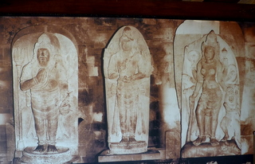

Aufgabe: Lies die Fragen, entscheide dich für eine der 3 Möglichkeiten und verbinde diese dann mit den Bildern .

1)Wie heisst die Hauptstadt Indonesiens? Sie hat einen imposanten Hafen und ungefähr
18 Millionen Einwohner. Die Armut scheint mir gross zu sein!
-Denpasar
-Singapur
-Jakarta

2) Welche Religion wird in Bali mehrheitlich praktiziert? Wir hatten den Eindruck von

einer religiösen Zeremonie und von einer Opfergabe zur anderen zu gelangen.
-Islam
-Buddhismus
-Hinduismus

3) Der Sauersack ist eine von vielen
-Taschen
-Fruchtsorten (hilft bei Ekzemen)
-faulen Personen

4) Der Bromo ist ein
- Mann
- tiefer See
- aktiver Vulkan in Ostjava

5) Welchem Fahrzeug gibt man in Java und Bali den Vorzug? Ich habe in meinem Leben

noch nie so viele von diesem Verkehrsmittel gesehen.
- dem Motorrad
- dem Auto
- der Ritschka

6) Von welchem der folgenden Ländern wurde Indonesien über Jahrhunderte
kolonialisiert?
-Belgien
-Frankreich
-Holland

7) Wann wurde Indonesien von den Niederlanden unabhängig?
-1945
-1949
-1911
8) Wie hiess der erste Präsident von Indonesien? Er wird übrigens noch heute sehr
verehrt.
-Suharto
-Sukarno
-Susilo Bambang Yudhoyono

a)  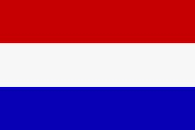 | b) 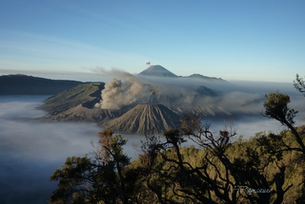 | c)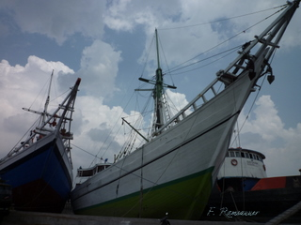 | d) 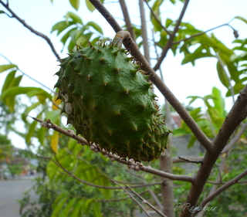
e)  1949 | f) 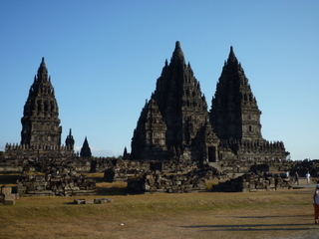 | g) 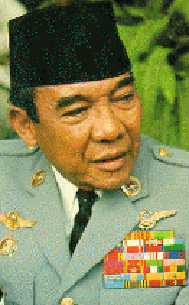 | h) 